

**О внесении изменения в постановление акимата Кызылординской области от 9 октября 2015 года № 185 "Об утверждении регламентов государственных услуг в области растениеводства"**

***Утративший силу***

Постановление акимата Кызылординской области от 08 апреля 2016 года № 432. Зарегистрировано Департаментом юстиции Кызылординской области 04 мая 2016 года № 5500. Утратило силу постановлением акимата Кызылординской области от 6 февраля 2020 года № 163

      Сноска. Утратило силу постановлением акимата Кызылординской области от 06.02.2020 № 163 (вводится в действие по истечении десяти календарных дней после дня первого официального опубликования).  
      В соответствии с Законом Республики Казахстан от 23 января 2001 года "О местном государственном управлении и самоуправлении в Республике Казахстан" и Законом Республики Казахстан от 15 апреля 2013 года "О государственных услугах" акимат Кызылординской области **ПОСТАНОВЛЯЕТ**:  
      1. Внести в постановление акимата Кызылординской области от 9 октября 2015 года № 185 "Об утверждении регламентов государственных услуг в области растениеводства" (зарегистрировано в Реестре государственной регистрации нормативных правовых актов за номером 5203, опубликовано 7 ноября 2015 года в газетах "Кызылординские вести" и "Сыр бойы") следующее изменение:  
      регламент государственной услуги "Субсидирование стоимости удобрений (за исключением органических)", утвержденный указанным постановлением, изложить в новой редакции согласно приложению к настоящему постановлению.  
      2. Контроль за исполнением настоящего постановления возложить на заместителя акима Кызылординской области Кожаниязова С.С.  
      3. Настоящее постановление вводится в действие по истечении десяти календарных дней после дня первого официального опубликования.

|  |  |
| --- | --- |
| *Аким Кызылординской области* | *К. Кушербаев* |

|  |  |
| --- | --- |
|  | Приложение к постановлению акимата Кызылординской области от "8" апреля 2016 года № 432 |
|  | Утвержден постановлением акимата Кызылординской области от "9" октября 2015 года №185 |

**Регламент государственной услуги "Субсидирование стоимости удобрений (за исключением органических)"**

**1. Общие положения**

      1. Наименование услугодателя: отделы сельского хозяйства районов, города областного значения (далее – услугодатель) и государственное учреждение "Управление сельского хозяйства Кызылординской области" (далее – управление).   
      Прием заявлений и выдача результатов оказания государственной услуги осуществляются через:   
      1) канцелярию услугодателя;  
      2) некоммерческое акционерное общество "Государственная корпорация "Правительство для граждан" (далее – Государственная корпорация);  
      3) веб-портал "электронного правительства" www.egov.kz (далее – портал).  
      2. Форма оказания государственной услуги – электронная (частично автоматизированная и (или) бумажная.  
      3. Результат оказания государственной услуги – предоставление в территориальное подразделение казначейства платежных документов к оплате для дальнейшего перечисления причитающихся субсидий на банковские счета (далее - платежные документы):  
      1) сельскохозяйственных товаропроизводителей (далее – СХТП) для возмещения затрат на приобретенные удобрения (за исключением органических) в текущем году и в 4 (четвертом) квартале предыдущего года у поставщиков удобрений и (или) непосредственно у иностранных производителей удобрений;  
      2) производителей удобрений для удешевления стоимости удобрений (за исключением органических), реализованных СХТП в текущем году и в 4 (четвертом) квартале предыдущего года.  
      4. Форма предоставления результата оказания государственной услуги – электронная и (или) бумажная.  
      При обращении через Государственную корпорацию услугополучателю направляется уведомление на бумажном носителе с решением о назначении/не назначении субсидии, подписанное уполномоченным лицом услугодателя, по формам согласно приложениям 1 и 2 к стандарту государственной услуги "Субсидирование стоимости удобрений (за исключением органических)", утвержденного приказом Министра сельского хозяйства Республики Казахстан от 21 июля 2015 года за №4-4/679 "Об утверждении стандарта государственной услуги "Субсидирование стоимости удобрений (за исключением органических)" (зарегистрирован в Реестре государственной регистрации нормативных правовых актов за номером 11946) (далее – стандарт).  
      При обращении через портал услугополучателю направляется уведомление с решением о назначении/не назначении субсидии в "личный кабинет" в форме электронного документа, подписанного элктронной цифровой подписью (далее – ЭЦП) уполномоченного лица услугодателя.

**2. Описание порядка действий структурных подразделений (работников) услугодателя в процессе оказания государственной услуги**

      5. Основание для начала процедуры (действия) по оказанию государственной услуги: предоставление услугополучателем либо уполномоченным представителем: юридическим лицом – по документу, подтверждающему полномочия; физическим лицом – по нотариально заверенной доверенности (далее – представитель) услугодателю либо в Государственную корпорацию заявки по форме согласно приложению 3 к стандарту либо направление заявки в форме электронного документа через портал.  
      6. Содержание каждой процедуры (действия), входящей в состав процесса оказания государственной услуги, длительность выполнения:  
      1) услугополучатель либо его представитель не позднее установленного услугодателем срока окончания приема заявок предоставляет услугодателю заявку согласно пункту 9 стандарта;  
      2) сотрудник канцелярии услугодателя регистрирует заявку, выдает услугополучателю либо его представителю расписку с указанием даты и времени, фамилии и инициалов должностного лица, принявшего заявку (далее – расписка) и предоставляет заявку руководителю услугодателя (не более пятнадцати минут);  
      3) руководитель услугодателя рассматривает и направляет заявку исполнителю услугодателя (не более тридцати минут);  
      4) исполнитель услугодателя проверяет заявку на соответствие условиям, указанным в пункте 7 Правил субсидирования стоимости удобрений (за исключением органических), утвержденных приказом Министра сельского хозяйства Республики Казахстан от 6 апреля 2015 года за № 4-4/305 "Об утверждении Правил субсидирования стоимости удобрений (за исключением органических)" (зарегистрирован в Реестре государственной регистрации нормативных правовых актов за номером 11223)" (далее – Правила) (в течение двух рабочих дней).  
      В случае положительного решения в предоставлении субсидий СХТП исполнитель услугодателя направляет заявку в управление, в случае отрицательного решения письменно уведомляет услугополучателя либо его представителя с указанием причин непредоставления субсидий (далее – уведомление), при этом исполнитель услугодателя составляет и направляет в управление перечень СХТП, по которым принято отрицательное решение в предоставлении субсидий с указанием причин непредоставления субсидий по форме согласно приложению 2 к Правилам (далее – перечень) (в течение одного рабочего дня);  
      5) управление проверяет представленную заявку и предоставляет платежные документы в территориальное подразделение казначейства (в течение двух рабочих дней).  
      Описание результата процедуры (действия) по оказанию государственной услуги, который служит основанием для начала выполнения следующей процедуры (действия) (с указанием результата процедуры (действия) и порядка его передачи в другое структурное подразделение) приведено в приложении 1 к настоящему регламенту.

**3. Описание порядка взаимодействия структурных подразделений (работников) услугодателя и иных организаций в процессе оказания государственной услуги**

      7. Перечень структурных подразделений (работников) услугодателя и иных организаций, которые участвуют в процессе оказания государственной услуги:  
      1) работник Государственной корпорации;  
      2) работник накопительного отдела Государственной корпорации;  
      3) сотрудник канцелярии услугодателя;  
      4) руководитель услугодателя;  
      5) исполнитель услугодателя;  
      6) управление.  
      8. Описание последовательности процедур (действий) между структурными подразделениями (работниками) с указанием длительности каждой процедуры (действия) приведено в приложении 3 к настоящему регламенту.  
      9. Подробное описание последовательности процедур (действий), взаимодействий структурных подразделений (работников) услугодателя в процессе оказания государственной услуги отражено в справочнике бизнес-процессов оказания государственной услуги согласно приложению 5 к настоящему регламенту.  
      Справочник бизнес-процессов оказания государственной услуги размещается на официальных интернет-ресурсах государственного учреждения "Управление сельского хозяйства Кызылординской области", акимата Кызылординской области, акиматов районов и города Кызылорды.

**4. Описание порядка взаимодействия с Государственной корпорацией и (или) иными услугодателями, а также порядка использования информационных систем в процессе оказания государственной услуги**

      10. Описание порядка обращения в Государственную корпорацию и (или) к иным услугодателям, длительность обработки запроса услугополучателя, а также описание процесса получения результата оказания государственной услуги через Государственную корпорацию, его длительность:  
      1) услугополучатель либо его представитель предоставляет в Государственную корпорацию заявку согласно пункту 9 стандарта;  
      2) работник Государственной корпорации регистрирует и выдает услугополучателю либо его представителю расписку (не более пятнадцати минут);  
      3) работник накопительного отдела Государственной корпорации направляет заявку услугодателю (в течение одного рабочего дня, день приема документов не входит в срок оказания государственной услуги);  
      4) сотрудник канцелярии услугодателя регистрирует заявку и предоставляет заявку руководителю услугодателя (не более пятнадцати минут);  
      5) руководитель услугодателя рассматривает и направляет заявку исполнителю услугодателя (не более тридцати минут);  
      6) исполнитель услугодателя проверяет заявку на соответствие условиям, указанным в пункте 7 Правил (в течение двух рабочих дней).  
      В случае положительного решения в предоставлении субсидий СХТП исполнитель услугодателя направляет заявку в управление, в случае отрицательного решения направляет уведомление в Государственную корпорацию, при этом исполнитель услугодателя, составляет и направляет перечень в управление (в течение одного рабочего дня);  
      7) управление проверяет представленную заявку и предоставляет платежные документы в территориальное подразделение казначейства (в течение двух рабочих дней).  
      8) сотрудник Государственной корпорации регистрирует и выдает уведомление услугополучателю либо его представителю (не более пятнадцати минут);  
      Описание результата процедуры (действия) по оказанию государственной услуги, который служит основанием для начала выполнения следующей процедуры (действия) (с указанием результата процедуры (действия) и порядка его передачи в другое структурное подразделение) приведено в приложении 2 к настоящему регламенту.   
      11. Описание порядка обращения и последовательности процедур (действий) услугодателя и услугополучателя при оказании услуги через портал:  
      1) услугополучатель либо его представитель регистрируется на портале и направляет заявку в виде электронного документа (далее - электронный запрос), удостоверенный ЭЦП услугополучателя согласно пункту 9 стандарта:  
      2) исполнитель услугодателя принимает электроный запрос и документы, и в "личный кабинет" услугополучателя либо его представителя направляется уведомление о принятии электронного запроса с указанием даты и времени, фамилии и инициалов должностного лица, принявшего заявку (не более пятнадцати минут);  
      3) после принятия электронного запроса и документов, действия структурных подразделений (работников) услугодателя в процессе оказания государственной услуги осуществляются в соответствии с подпунктами 2-5) пункта 6 настоящего регламента;  
      Диаграмма функционального взаимодействия информационных систем, задействованных в оказании государственной услуги, в графической форме приведена в приложении 4 к настоящему регламенту.

|  |  |
| --- | --- |
|  | Приложение 1 |
|  | к регламенту государственной услуги |
|  | "Субсидирование стоимости удобрений |
|  | (за исключением органических)" |

**Описание результата процедуры (действия) по оказанию государственной услуги, который служит основанием для начала выполнения следующей процедуры (действия) (с указанием результата процедуры (действия) и порядка его передачи в другое структурное подразделение)**

|  |  |  |  |  |  |
| --- | --- | --- | --- | --- | --- |
| 1 | Номер процедуры (действия) | 1 | 2 | 3 | 4 |
| 2 | Наименование структурных подразделений | Сотрудник   канцелярии услугодателя | Руководитель услугодателя | Исполнитель   услугодателя | Управление |
| 3 | Наименование процедур   (действий) и их описание | регистрирует заявку и выдает услугополучателю либо его представителю расписку | рассматривает заявку | проверяет заявку на соответствие условиям,  указанным в пункте 7 Правил, в случае положительного решения в предоставлении субсидии СХТП направляет заявку в управление | проверяет представленную заявку |
| 4 | Результат процедуры (действия) по оказанию государственной услуги, который служит основанием для начала выполнения следующей процедуры (действия) | предоставляет заявку  руководителю услугодателя | направляет заявку исполнителю услугодателя | в случае отрицательного решения направляет уведомление услугополучателю либо его представителю, при этом составляет и направляет перечень в управление | предоставляет платежные документы в территориальное подразделение казначейства |
| 5 | Срок исполнения | не более 15 минут | не более   30 минут | при проверке заявки – в течение 2 рабочих дней;  при направлении заявки, уведомления и перечня –  в течение 1 рабочего дня | в течение  2 рабочих дней |

|  |  |
| --- | --- |
|  | Приложение 2 к регламенту государственной услуги "Субсидирование стоимости удобрений (за исключением органических)" |

**Описание результата процедуры (действия) по оказанию государственной услуги, который служит основанием для начала выполнения следующей процедуры (действия) (с указанием результата процедуры (действия) и порядка его передачи в другое структурное подразделение)**

|  |  |  |  |  |  |  |  |  |
| --- | --- | --- | --- | --- | --- | --- | --- | --- |
| 1 | Номер процедуры (действия) | 1 | 2 | 3 | 4 | 5 | 6 | 7 |
| 2 | Наименование структурных подразделений | Работник  Государст  венной корпорации | Работник накопительного  отдела Государственной корпорации | Сотрудник канцелярии услугодателя | Руководитель услугодателя | Исполнитель услугодателя | Управление | Работник  Государственной корпорации |
| 3 | Наименование процедур (действий)  и их описание | регистрирует  документы | направляет заявку услугодателю | регистрирует заявку | рассматривает заявку | проверяет заявку на соответствие условиям, указанным в пункте 7 Правил, в случае положительного решения в предоставлении субсидии СХТП направляет заявку в управление | проверяет представленную заявку | регистрирует уведомление |
| 4 | Результат процедуры (действия) по оказанию государственной услуги, который служит основанием для начала выполнения следующей процедуры (действия) | выдает услугополуча  телю либо его представите  лю расписку | предоставляет заявку руководителю услугодателя | направляет заявку исполнителю услугодателя | в случае отрицательного решения составляет перечень, направляет перечень в управление и уведомление   в Государственную корпорацию | предоставляет платежные документы в территориаль  ное подразделение казначейства | выдает уведомление услугополуча  телю либо его представителю |
| 5 | Срок исполнения | не более 15 минут | в течение 1 рабочего дня, день приема документов не входит в срок оказания государственной услуги | не более   15 минут | не более   30 минут | при проверке заявки –   в течение 2 рабочих дней;  при направлении заявки, перечня и уведомления –  в течение 1 рабочего дня | в течение  2 рабочих дней | не более 15 минут |

|  |  |
| --- | --- |
|  | Приложение 3 |
|  | к регламенту государственной услуги |
|  | "Субсидирование стоимости удобрений |
|  | (за исключением органических)" |

**Описание последовательности процедур (действий) между структурными подразделениями (работниками) с указанием длительности каждой процедуры (действия)**

      При обращении услугополучателя к услугодателю:

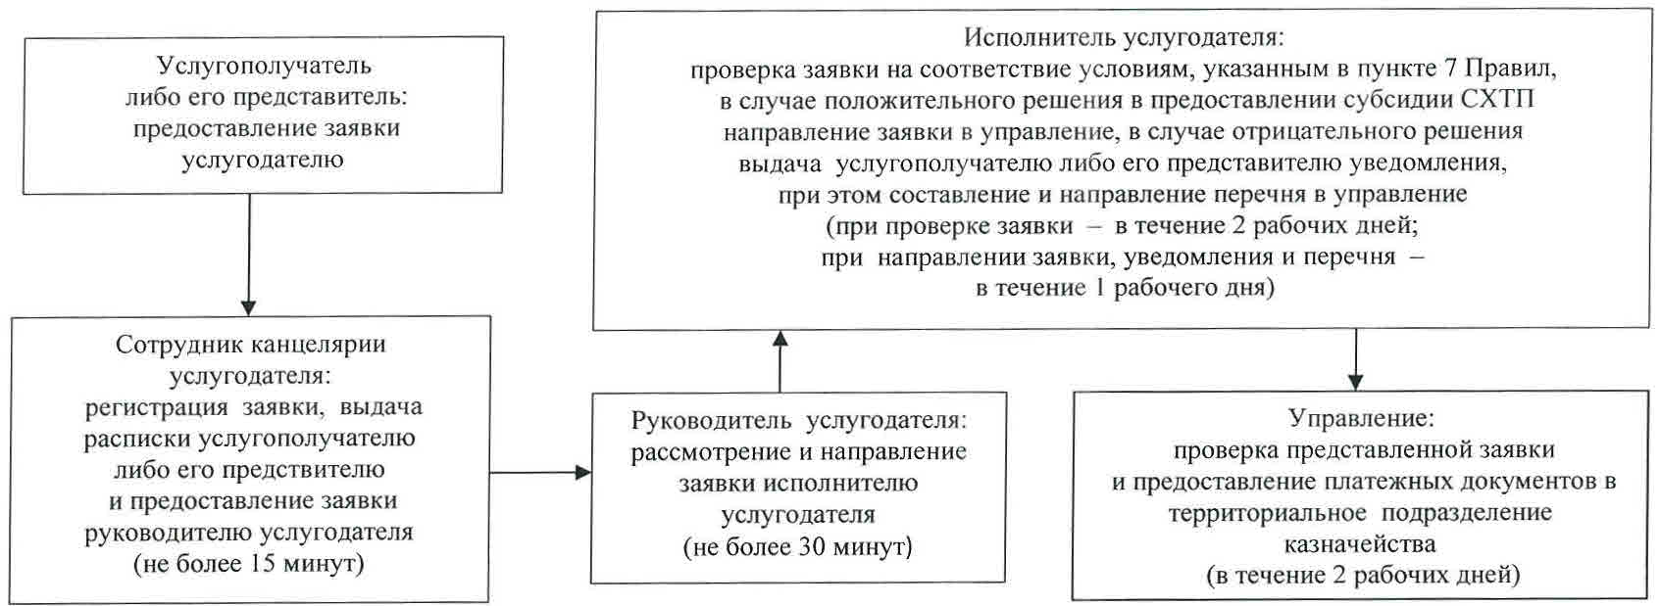

      При обращении услугополучателя в Государственную корпорацию:

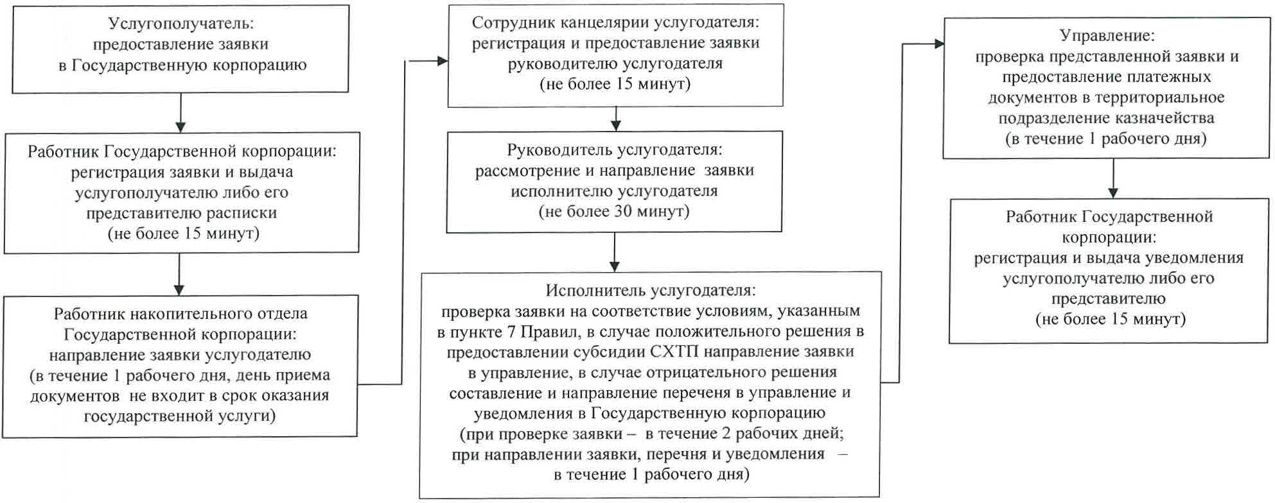

|  |  |
| --- | --- |
|  | Приложение 4 |
|  | к регламенту государственной услуги |
|  | "Субсидирование стоимости удобрений |
|  | (за исключением органических)" |

**Диаграмма функционального взаимодействия информационных систем, задействованных в оказании государственной услуги, в графической форме**

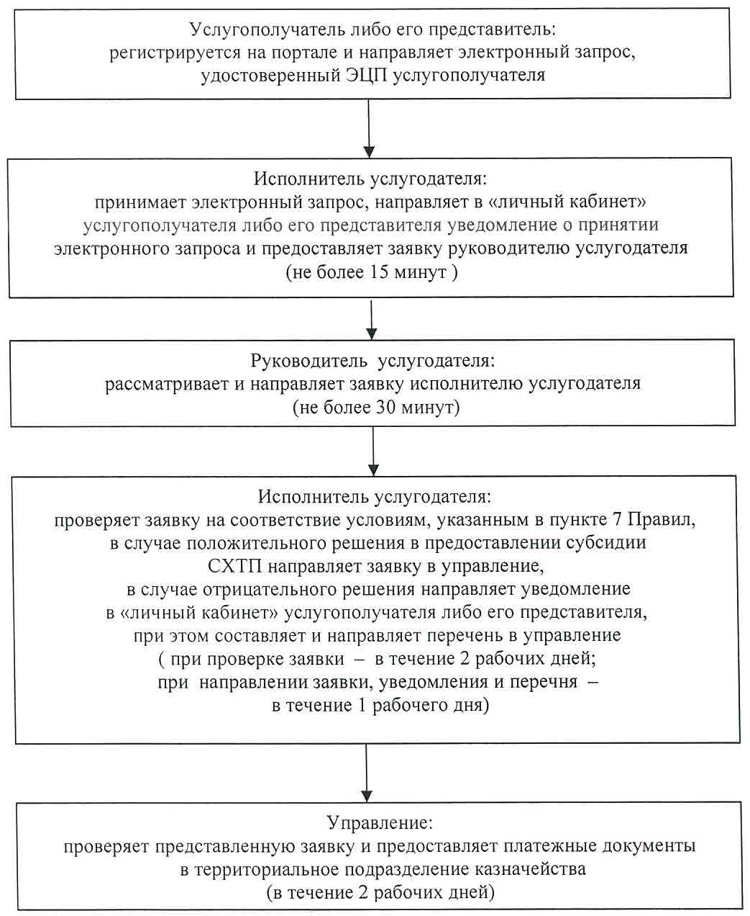

|  |  |
| --- | --- |
|  | Приложение 5 |
|  | к регламенту государственной услуги |
|  | "Субсидирование стоимости удобрений |
|  | (за исключением органических)" |

**Справочник бизнес–процессов оказания государственной услуги**

      При обращении услугополучателя к услугодателю:

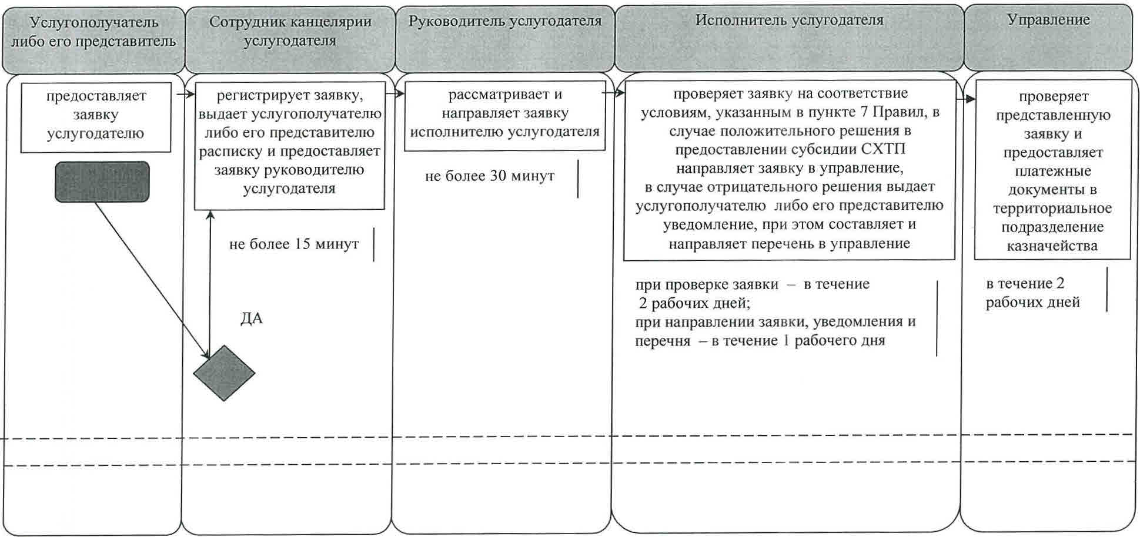

      При обращении услугополучателя в Государственную корпорацию:

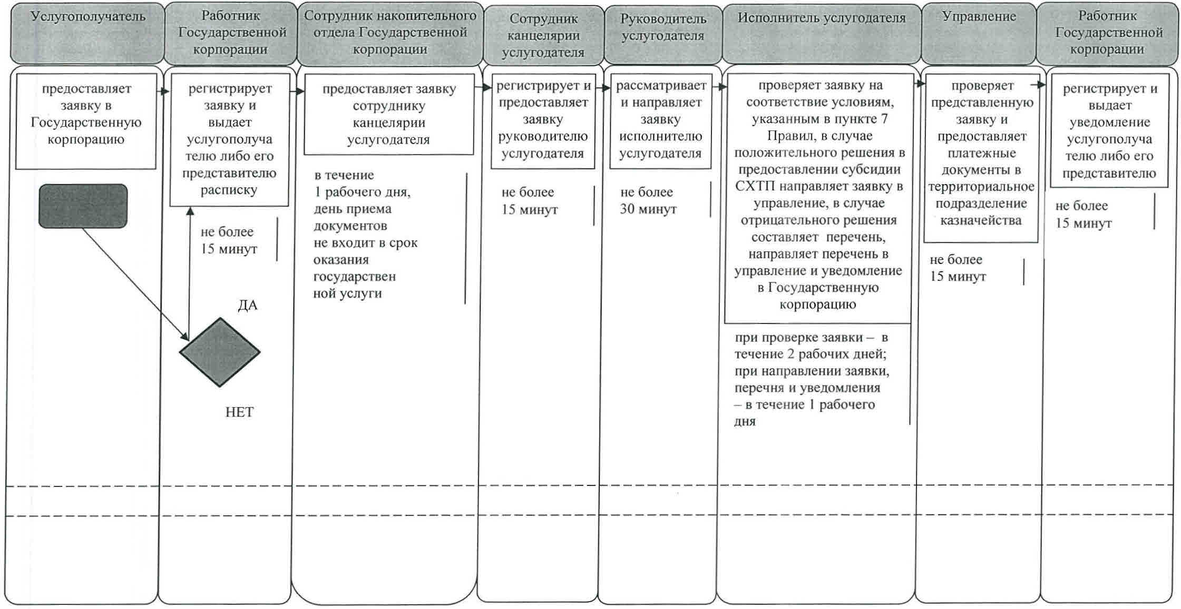

**Условные обозначения:**

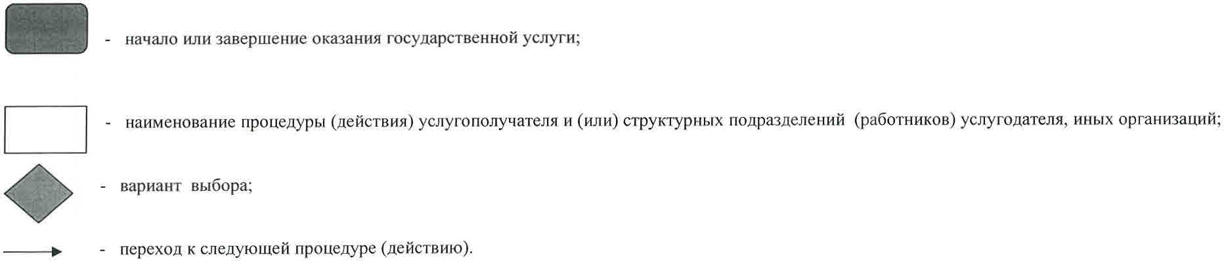

© 2012. РГП на ПХВ «Институт законодательства и правовой информации Республики Казахстан» Министерства юстиции Республики Казахстан